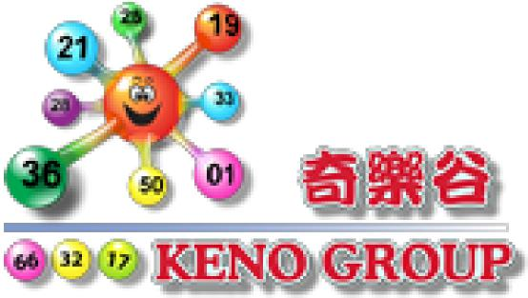

KG接口规范(API)

|  |  |  |
| --- | --- | --- |
| 文件版本 | 负责人 | 最后修订日期 |
| 1.1 | Jay | 10/01/2012 |
| 1.2 | William | 25/08/2012 |
| 1.3 | William | 20/09/2012 |

**目 录**

1. 简要（设置/更改）流程 3

1．IP/复原密码 (更改/更新) 4

2．限红，赔率(更新/调整) 5

3．复原密码 6

1. 登录 7

Figure 1.1 9

1. 转帐 10

2.1初步转帐 10

2.2确认转帐 11, 12

Figure 2.1 13

1. 检查余额 14

Figure 3.1 15

**A．简要（设置更改）流程**

**1**

发送**MIF 表格** 给 网主

**KENO**

**Vendor**

**2**

填好了的**MIF表格**回给 KENO

**3**

发送**测试环境 @接口 (API)** 文件

**4**

通知 KENO **@**完成在 **测试环境 接口** 的测试

**5**

发送**真实环境 @接口 (API)** 文件

**6**

通知 KENO **@**完成在**真实环境 接口** 的测试  
 并 确认发射时间 和 MIF 文件里有 **:**

- **紧急联络，客服联络，技术接口联络**

**A．简要(设置更改)流程**

**1．IP/复原密码 (更改/更新) 流程**

**Vendor**

**KENO**

**1**

要求 更新/更改 （**IP**）

**2**

要求提供更新/更改的（MIF）文件

**3**

发送已更新/更改的MIF文件**（发给IT接口负责人）**

**4**

按照MIF文件更新/更改（**IP**）并发送邮件通知网主

**A．简要(设置更改)流程**

**2．限红，赔率 (更新/调整)**

**KENO**

**Vendor**

**1**

要求 更新/更改**（限红/赔率）**

**3**

发送已更新/更改的MIF文件**（发给IT接口负责人）**

**2**

要求提供更新/更改的（MIF）文件

**4**

按照MIF文件更新/更改(**限红**/**赔率**)并发送邮件通知网主

**A．简要(设置更改)流程**

**3．复原密码**

**KENO**

**Vendor**

**1**

要求更新/复原密码

**2**

按照网主要求更新/复原密码**（由KG IT 接口负责人）**和 通知（**MIF**里的网主负责人）

**1.登录**

|  |  |  |  |
| --- | --- | --- | --- |
| Login | | | |
| **<标记>** | **\*** | **<类型>** | **<说明>** |
| VendorSite | * | text | 网主 客户端前端网址 |
| FundLink | * | text | 网主给予玩家fund in/out 的网址 |
| VendorId | * | int(10) | ( KenoGroup分配的 ) 网主ID |
| PlayerId | * | varchar(100) | 网主分配给玩家ID (独特的ID) |
| PlayerRealName | * | varchar(50) | 显示玩家名称 |
| PlayerCurrency | * | varchar(3) | 玩家信用货币(KenoGroup会审核玩家之前的信用货币，不匹配将被驳回) |
| PlayerCredit | * | decimal (10,2) | 默认为 0 |
| PlayerAllowStake | * | varchar(10) | 玩家选择赌注上限组别,（网主在KenoGroup管理网站设置的赌注组别）  (测试环境 (TEST) 的的格式为 xxxxx )  (正式环境 (LIVE) 的格式为 xx,xx,xx ) |
| Trial | * | tinyint(4) | 试用版帐户 ( Yes -1 /No – 0 ) |
| GameType | * | varchar(10) | KENO 或 SSC |
| Language | * | varchar(10) | 语言版本 ( 默认为 ‘ sc ’) |
| PlayerIP | * | varchar(15) | 玩家 ip |
| VendorRef |  | varchar(100) | 网主生成参考编号以供参考 |
| Remarks |  | text | 备注信息 |

XML Structure Example

Call Strcuture

|  |
| --- |
| <?xml version="1.0" encoding="iso-8859-1"?>  <methodCall>  <methodName>PlayerLanding</methodName>  <params>  <param>  <value>  <struct>  <member><name>**VendorSite**</name><value><string>XXX</string></value></member>  <member><name>**FundLink**</name><value><string>XXX</string></value></member>  <member><name>**VendorId**</name><value><string>XXX</string></value></member>  <member><name>**PlayerId**</name><value><string>XXX</string></value></member>  <member><name>**PlayerRealName**</name><value><string>XXX</string></value></member>  <member><name>**PlayerCurrency**</name><value><string>XXX</string></value></member>  <member><name>**PlayerCredit**</name><value><string>XXX</string></value></member>  <member><name>**PlayerAllowStake**</name><value><string>XXX</string></value></member>  <member><name>**Trial**</name><value><string>XXX</string></value></member>  <member><name>**GameType**</name><value><string>XXX</string></value></member>  <member><name>**Language**</name><value><string>XXX</string></value></member>  <member><name>**PlayerIP**</name><value><string>XXX</string></value></member>  <member><name>**VendorRef**</name><value><string>XXX</string></value></member>  <member><name>**Remarks**</name><value><string>XXX</string></value></member>  </struct>  </value>  </param>  </params>  </methodCall> |

|  |  |
| --- | --- |
| Success Response | |
| <?xml version="1.0" encoding="iso-8859-1"?>  <methodResponse>  <params>  <param>  <value>  <struct>  <member><name>**Link**</name><value><string>XXX</string></value></member>  </struct>  </value>  </param>  </params>  </methodResponse> | |
| Fail Response | |
| <?xml version="1.0" encoding="iso-8859-1"?>  <methodResponse>  <params>  <param>  <value>  <struct>  <member><name>**Error**</name><value><string>XXX</string></value></member>  </struct>  </value>  </param>  </params>  </methodResponse> | |
| Fail: status false with error reason | |
| VENDOR NOT AUTHORIZED | xmlrpc访问的IP与网主的设置不匹配 |
| VENDOR ACCOUNT SUSPENDED | 网主帐户暂停 |
| NOT ACCEPT NEGATIVE AMOUNT TRANSFER | 转帐只接受正数或大于0 |
| GAME SERVER MAINTENANCE | 游戏服务器关闭或无法连接 |
| GAME SERVER NOT APPROPRIATE | 连接游戏服务器的访问是不相关的网主 |
| PLAYER ACCOUNT SUSPENDED | 帐户已暂停 |
| PLAYER CURRENCY NOT SUPPORT | Kenogroup 系统不支援玩家所要求的货币 |
| PLAYER CURRENCY NOT MATCH BEFORE | 玩家所要求的货币不匹配之前的货币记录 |
| PLAYER STAKE NOT BELONG TO VENDOR (ONLY ALLOW: [X,X,X]) | 玩家所要求赌注不属于网主, 只允许括号内 ( ) 的赌注 |
| TRIAL ACCOUNT CONFLICT | 试用帐号冲突 |

Figure 1.1

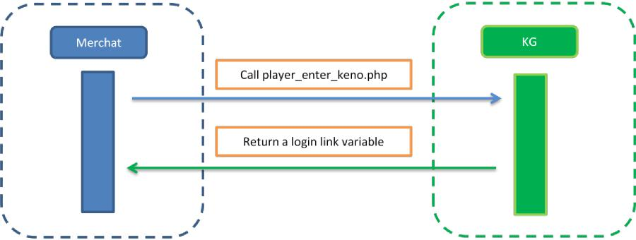

URL: <http://test.integrate.v88kgg.com/player_enter_keno.php>

**2.转帐**

**2.1初步转帐**

|  |  |  |  |
| --- | --- | --- | --- |
| 初步转帐 | | | |
| <标记> | * | <类型> | <说明> |
| VendorId | * | int(10) | (KenoGroup分配的) 供应商ID |
| PlayerId | * | varchar(100) | 网主分配给玩家ID (独特的ID) |
| Amount | * | decimal(10,2) | 玩家转帐的数目, 正值 (+) 代表 存款进 KENO, 负值 (-) 代表从KENO提款. |

|  |
| --- |
| XML Structure Example |
| Call Strcuture初步转帐XML 访问 由（网主） 給KG |
| <?xml version="1.0" encoding="iso-8859-1"?> <methodCall> <methodName>FundInOutFirst</methodName> <params>  <param>   <value>    <struct>     <member>      <name>**VendorId**</name>      <value>       <string>1</string>      </value>     </member>     <member>      <name>**PlayerId**</name>      <value>       <string>jay</string>      </value>     </member>     <member>      <name>**Amount**</name>      <value>       <string>10000</string>      </value>     </member>    </struct>   </value>  </param> </params> </methodCall> |
| Response初步转帐XML回应from由（KG） 給网主 |
| <?xml version="1.0" encoding="iso-8859-1"?> <methodResponse> <params>  <param>   <value>    <struct>     <member>      <name>**FundIntegrationId**</name>      <value>       <int>100028</int>      </value>     </member>    </struct>   </value>  </param> </params> </methodResponse> |

2.1初步转帐

URL : <http://test.integrate.v88kgg.com/player_fund_in_out_first.php>

\

**2.2确认转帐**

|  |  |  |  |
| --- | --- | --- | --- |
| 确认转帐 | | | |
| <标记> | * | <类型> | <说明> |
| VendorId | * | int(10) | (KenoGroup分配的) 供应商ID |
| PlayerId | * | varchar(100) | 网主分配给玩家ID (独特的ID) |
| Amount | * | decimal(10,2) | 玩家转帐的数目, 正值 (+) 代表 存款进 KENO, 负值 (-) 代表从KENO提款. |
| PlayerIP | * | varchar(15) | 玩家 ip |
| FundIntegrationId | * | int(10) | 把成功的XML回应（初步转帐）提交到 （确认转帐）以便审核 |
| VendorRef | * | varchar(100) | 网主生成参考编号以供参考 |

|  |
| --- |
| XML Structure Example |
| Call Strcuture -确认转帐XML访问 由（网主） 給KG |
| <?xml version="1.0" encoding="iso-8859-1"?> <methodCall>  <methodName>FundInOutConfirm</methodName> <params>  <param>  <value>  <struct>  <member><name>**VendorId**</name>value>string>1</string>value></member>  <member><name>**PlayerId**</name><value><string>jay</string></value></member>  <member><name>**Amount**</name><value><string>10000</string></value></member>  <member>name>**PlayerIP**</name><value><string>192.168.1.2</string></value></member>  <member><name>**FundIntegrationId**</name><value><string>100028</string></value></member>   <member><name>**VendorRef**</name><value><string>7092ac5bc1fa81eef7d2eae4661851</string></value></member>    </struct>   </value>  </param> </params> </methodCall> |
| Response确认转帐XML回应from由（KG） 給网主 |
| <?xml version="1.0" encoding="iso-8859-1"?> <methodResponse> <params>  <param>   <value>    <struct>     <member>      <name>**Remain**</name>      <value>       <double>30000</double>      </value>     </member>    </struct>   </value>  </param> </params> </methodResponse> |

|  |  |
| --- | --- |
| Fail: status false with error reason | |
| VENDOR NOT AUTHORIZED | xmlrpc的访问与网主设置不匹配 |
| VENDOR ACCOUNT SUSPENDED | 网主帐户暂停 |
| PLAYER NOT FOUND | 玩家账户不存在 |
| NOT ENOUGH CREDIT TO FUND OUT | 余额不足够 (提出) |
| PENDING BET NOT ALLOW TRANSFER | 因目前赌注中, 因此不允许的转账，除非赌注是超过20分钟。因为，澳大利亚和斯洛伐克允许下一天赌注。 |
| FUNDINTEGRATIONID NOT VALID | 余额ID已更新，不允许重复的更新 |
| FUNDINTEGRATIONID NOT FOUND | 余额ID, 玩家ID, 网主ID,金额, 其中有不匹配 |

Figure 2.1

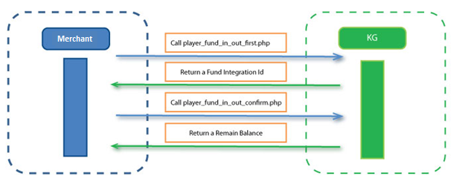

2.2确认转帐

URL : <http://test.integrate.v88kgg.com/player_fund_in_out_confirm.php>

**3.检查余额**

|  |  |  |  |
| --- | --- | --- | --- |
| Transfer | | | |
| <标记> | * | <类型> | <说明> |
| VendorId | * | int(10) | Kenogroup分配给网主的id |
| PlayerId | * | varchar(100) | 网主分配给玩家ID (独特的ID) |

|  |
| --- |
| XML Structure Example |
| Call Strcuture |
| <?xml version="1.0" encoding="iso-8859-1"?>  <methodCall>  <methodName>GetCredit</methodName>  <params>  <param>  <value>  <struct>  <member><name>**VendorId**</name><value><string>XXX</string></value></member>  <member><name>**PlayerId**</name><value><string>XXX</string></value></member>  </struct>  </value>  </param>  </params>  </methodCall> |
| Success Response |
| <?xml version="1.0" encoding="iso-8859-1"?>  <methodResponse>  <params>  <param>  <value>  <struct>  <member><name>**Credit**</name><value><string>XXX</string></value></member>  <member><name>**Jackpot**</name><value><string>XXX</string></value></member>  <member><name>**Status**</name><value><string>XXX</string></value></member>  <member><name>**LastLoginTime**</name><value><string>XXX</string></value></member>  </struct> </value> </param> </params> </methodResponse> |
| Fail Response |
| <?xml version="1.0" encoding="iso-8859-1"?>  <methodResponse>  <params>  <param>  <value>  <struct>  <member><name>**Error**</name><value><string>XXX</string></value></member>  </struct>  </value>  </param></params>  </methodResponse> |

|  |  |
| --- | --- |
| Fail: status false with error reason | |
| VENDOR NOT AUTHORIZED | xmlrpc的访问与网主设置不匹配 |
| VENDOR ACCOUNT SUSPENDED | 网主帐户暂停 |
| PLAYER NOT FOUND | 玩家账户不存在 |

Figure 3.1

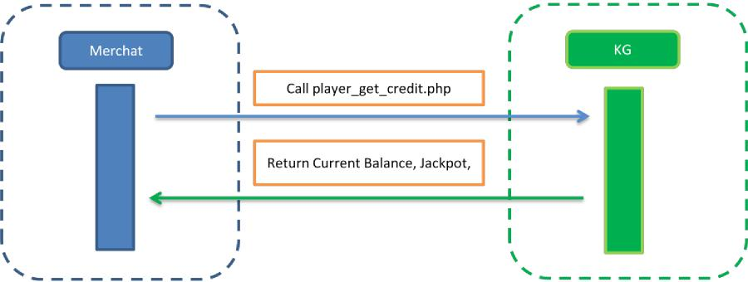

<http://test.integrate.v88kgg.com/player_get_credit.php>